- INTRODUCTION À L’ÉLECTRICITÉ
L'électricité est invisible et il est difficile de s’apercevoir de sa présence. Un choc électrique ou de courant à travers le corps humain provoquer des dommages graves (crampes, fibrillation cardiaque, brûlures ...). Par conséquent, lorsque vous travaillez avec de l'électricité, il est toujours important d'observer les précautions de sécurité.

- EXPLICATION ET RISQUES
- Définitions :  - Travaux (construction, réparation, dépannage, contrôle) dans ou à proximité d'installations ou d'équipement électriques où existe le risque de contact ou de court-circuit  - Haute tension =  - > 1000 V ca  - > 1500 V cc  - Basse tension =  - <1000 V ca  - <1500 V cc  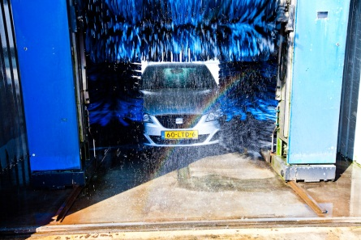 | Exemples :  travaux d'entretien extérieur(sur l’avant-cour (parvis, alarmes, caméras, bornes de rechargement installations CNG, lampes, ...)  travaux intérieur comme dans le shop, car wash, local technique (tout installations électriques)  cabines HT dans les dépôts et/ou stations  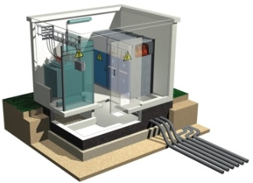  HS  HT
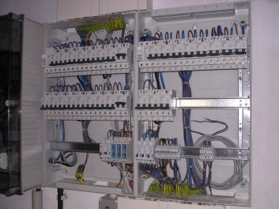

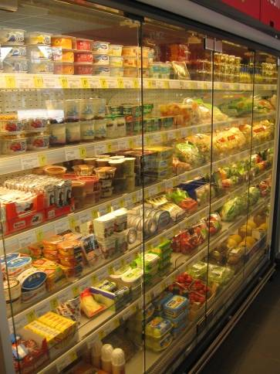
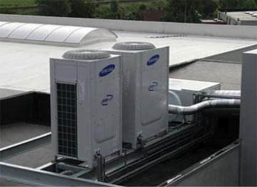

- Les risques suivants sont présents... (description des risques + pictogrammes) :
- électrocution des personnes
- brulures par les arcs
- incendie et explosion
- dysfonctionnement de machines

- EXIGENCES DE SÉCURITÉ
TOUJOURS !!!
CHECK
- LES ÉQUIPEMENT DE PROTECTION INDIVIDUELLE
- vêtements de protection
- lunettes protectrices
- gants de protection
- chaussures ou bottes de sécurité
- + lorsque vous travaillez sous tension
    - outils isolants
    - gants isolants
    - tapis isolant
- + en cas de risque d'arc
    - casque de sécurité
    - masque
- RÈGLE PRINCIPALLE = TRAVAILLER HORS TENSION
CONSEIL : les 5 règles vitales
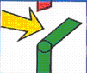
- DECONNEXION
  - Assurez-vous que l'installation où vous allez travailler
est entièrement débranchée. L'interruption devrait
idéalement se faire de manière visible.

- VERROUILLAGE
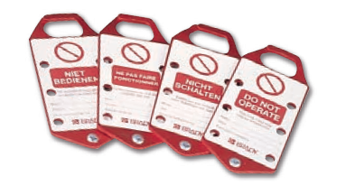
    - Empêchez que l'installation ne puisse être remise sous tension
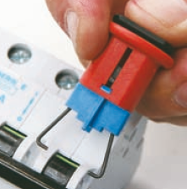
      - message de l’interrupteur ou organe de fermeture,
avec interdiction de remettre sous tension
OU
      - retrait de coupe-circuit / verrouillage du fusible

TOUJOURS :
CHECK
- MESURE
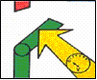
    - Faites un test de tension sur chaque borne qui fait partie
de l'installation mise à l’arrêt :
      - Le résultat doit toujours être 0.
      - l'appareil de mesure doit être conçu à cet effet
      - le fonctionnement de l'appareil a été vérifié

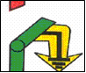
- MISE À LA TERRE ET COURT-CIRCUIT
    - Mettez à la terre et court-circuitez chaque conducteur de l'installation mise à l’arrêt.

- DÉLIMITATION
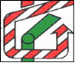
    - Apportez des plaques de blindage isolantes, chiffons ou d'autres matériaux pour éviter le contact de l'objet sous tension et des parties accessibles des installations non débloquées

TOUJOURS :
CHECK
- AUTRES MESURES DE SÉCURITÉ
- poste de travail à l’arrêt (signalisation, cônes,…)
- installation en sécurité lorsque vous quittez les lieux
- armoires électriques
    - le schéma électrique doit toujours être présent
    - fermée lorsqu'elle n'est pas utilisée
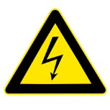
- une attention particulière (risque supplémentaire) est nécessaire:
    - sur des échelles : voir TSR - Ladders
    - dans des espaces confinés : voir TSR – Confined Spaces
    - dans les ou le voisinage des zones d'explosives:
voir TSR – Measurements
    - et orage il faut prévoir un arrêt temporaire des travaux, en fonction de leur localisation
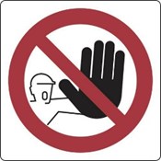
- signalisation du risque et interdiction d'accès aux tiers
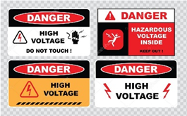

- FORMATION (voir BA4 et BA5 dans le RGIE, règlement général sur les installations électrique)
- avant de travailler sur l'installation électrique
Formation toujours en conformité avec les lois locales, généralement classée comme suit :
    - non-initiés
    - personnes suffisamment instruites/averties
    - personnes qualifiées/autorisées
- garde de sécurité lors des travaux sous tension - formation en :
    - reconnaissance des risques pendant le travail
    - coupure de la tension
    - Techniques de premiers secours
- TESTEZ L’EQUIPEMENT AVANT DE TRAVAILLER SUR L'ÉLECTRICITÉ
- inspection visuelle (état du matériel) avant utilisation
- inspection périodique
    - inspection approfondie
    - conformément aux lois locales (fréquence, instance)

KUWAIT PETROLEUM NORTH WEST EUROPE

DOCUMENT TITLE: TSR - Installations Electriques

DOCUMENT NUMBER: KPNWE.WI.11.HSCO.085

REVIEW NUMBER: 1

EFFECTIVE DATE: 06 Jul 2020

NEXT REVIEW DATE: 06 Jul 2023
..

CONFIDENTIALITY:
The information contained in this document is confidential to Kuwait Petroleum International Ltd. Copyright © Kuwait Petroleum International Ltd. Copying of this document in any format is not permitted without written permission from the management of Kuwait Petroleum International Ltd.

This document is reviewed and approved according to the released online Document Approval Flow

Prepared by: | Operational Assistant | An Cornelis
Reviewed by: | Operational Assistant | An Cornelis
Approved by: | QHSSE Manager | Gerardus Timmers

*Access rights: Generally Accessible

Reviews Summary

Review date | Review reference | Review details | Review version
01 Dec 2017 |  |  | 0
06 Jul 2020 | -- | minor changes | 1

